机械制造学2复习题
一、填空
1、生产过程是指 转变为 的全过程。
2、机械加工工艺过程通过改变毛坯的 、 、 和 使之成为合格零件的过程。
3、工序是指 ，在 对 所连续完成的那一部分
4、安装是指工件经 所完成的一部分工序，一道工序可能包括几次 。
5、生产类型分为 、 、 三种。
6、工艺规程类型有 、 、 三种。
7、 基准可以分为 和 。
8、工艺基准有 、 和 。
9、定位基准有 和 。
10、精基准的选择原则 、 、 和
等。
11、预备热处理包括 、 、 。
12、改善机械性能热处理包括 、 、 、 。
13、辅助工序包括 、 、 、 、 等。
14、加工精度是指零件加工后的实际几何参数( 、 和 )与零件 的 程度。
15、加工误差的小和大反映了加工精度的 和 。
16、产生残余应力的主要原因有 或 和 。
17、加工误差可以分为 、 两大类。
18、机械零件的表面几何特性包括 和 两种。
19、机械加工工序如何安排： 、 、 。
20、提高加工表面质量的工艺方法主要有 、 、 、
和 等五种。

二、名词解释与刀具识别
1、工步

2、走刀：

3、 指出下列图示刀具的详细名称及加工应用场合
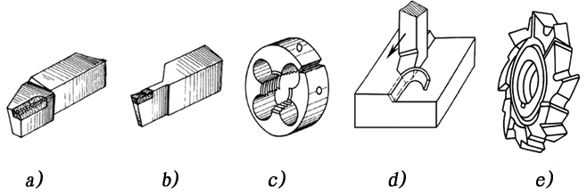

4、指出下列图示刀具的详细名称及加工应用场合
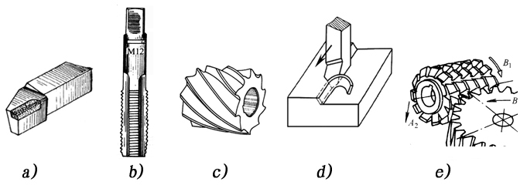

5、粗基准

6、精基准

三、简答题（共24分，每题6分，共4题）
1、机械加工工艺规程的作用

2、制订工艺规程的原始资料

3、选择粗基准时的注意事项

4、减轻和消除磨削烧伤的工序措施：

5、分几次走刀的场合有哪些：

6、工序集中的特点。

7、工序分散的特点。

8、加工余量如何理解

四、综合题（共21分，第1题10分，第二题11分，共2题）
1、说明图示零件结构工艺性方面存在的问题，如何改进，用图表示，说出你改进的理由。


问题点：
如何改进：

2、说明图示零件结构工艺性方面存在的问题，如何改进，用图表示，说出你改进的理由。
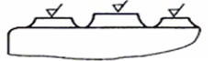
问题点：
如何改进：

3、编写机械加工工艺流程

